Mackobuy

Bevezetés és a Program célja:
A MackoBuy egy korszerű, internetes alapú e-kereskedelmi platform (webáruház). A rendszer elsődleges célja, hogy a vásárlók számára egy átfogó, intuitív és kellemes online vásárlási környezetet biztosítson. Lehetőséget nyújt a kínálatban szereplő termékek széles választékának böngészésére, a személyes preferenciák szerinti kezelésre (termékek kedvencek közé helyezése, kosárba rakása), és végül a megrendelések egyszerű, gyors és biztonságos leadására.
A MackoBuy alapvető törekvése, hogy a felhasználói élmény minden szakaszában – a termékek felfedezésétől a vásárlás lezárásáig – magas színvonalú szolgáltatást nyújtson, előtérbe helyezve az egyszerű kezelhetőséget, a rendszer gyorsaságát és a felhasználói adatok biztonságát.

Ezen fő cél mellett a rendszer a következő alapvető célkitűzések mentén került kialakításra:
- Felhasználóbarát Élmény (User-Friendly): A tervezés középpontjában a felhasználó áll. A cél egy intuitív, könnyen navigálható felület létrehozása, ahol a vásárlók minimális erőfeszítéssel megtalálják, amit keresnek, és zökkenőmentesen hajthatják végre a vásárlási folyamat lépéseit. Ez magában foglalja az átlátható menüstruktúrát, a logikus elrendezést és a világos visszajelzéseket a felhasználói interakciók során.

- Egyszerűség (Simple): A vásárlási folyamatnak – a termékkereséstől a megrendelés leadásáig – a lehető legegyszerűbbnek és legátláthatóbbnak kell lennie. Kerülni kell a felesleges lépéseket, a bonyolult űrlapokat és a zavaró elemeket. A cél, hogy a felhasználó gyorsan és könnyedén elérje célját.

- Gyorsaság (Fast): A modern online vásárló elvárja a gyors működést. A MackoBuy célja a gyors oldalbetöltési idők biztosítása, a keresési eredmények azonnali megjelenítése és a vásárlási folyamat lépései közötti minimális várakozási idő. Ezt optimalizált kóddal, hatékony adatbázis-kezeléssel és szükség esetén modern webes technológiák alkalmazásával kell elérni.

- Biztonság (Secure): Az online vásárlás során a biztonság kiemelt fontosságú. A MackoBuy elkötelezett a felhasználói adatok (személyes információk, fizetési adatok) védelme mellett. Ez magában foglalja a biztonságos kapcsolat (HTTPS) használatát, az adatok megfelelő tárolását (különös tekintettel a jelszavakra és érzékeny információkra), valamint a biztonságos fizetési folyamatok integrálását. A cél a felhasználók bizalmának megteremtése és fenntartása.

- Modern Megjelenés és Működés: A webáruház vizuális megjelenésének és technológiai megoldásainak tükröznie kell a jelenlegi webes trendeket. Ez magában foglalhatja a reszponzív dizájnt (amely minden képernyőméreten optimális megjelenést biztosít), a letisztult esztétikát és esetlegesen interaktív elemek használatát, amelyek javítják a felhasználói élményt.

Megvalósított technológia:
A MackoBuy webáruház fejlesztése során a stabilitás, teljesítmény és megbízhatóság biztosítása érdekében bevált és széles körben elterjedt webes technológiák kerültek alkalmazásra:
- Szerveroldali Logika (Backend): A rendszer magját PHP (Hypertext Preprocessor) adja. A PHP felelős az üzleti logika végrehajtásáért, az adatbázis-kapcsolatok kezeléséért (adatok lekérdezése, mentése, módosítása), a felhasználói munkamenetek (session) kezeléséért, az űrlapadatok feldolgozásáért és a dinamikus HTML tartalom generálásáért.

- Kliensoldali Interaktivitás (Frontend): A felhasználói felület dinamizmusát és interaktivitását JavaScript biztosítja. Felhasználásra kerülhet például űrlapok kliensoldali validációjára, aszinkron kérések (AJAX) küldésére (pl. termékadatok frissítése oldal újratöltése nélkül), felhasználói felületi elemek (pl. modális ablakok, csúszkák, sötét mód) kezelésére és általánosságban a felhasználói élmény javítására.

- Struktúra és Megjelenés: A weboldal szerkezetét HTML (HyperText Markup Language), a vizuális megjelenést és elrendezést pedig CSS (Cascading Style Sheets) definiálja. Valószínűleg modern CSS keretrendszer (pl. Bootstrap) is felhasználásra került a reszponzív kialakítás és az egységes megjelenés gyorsabb implementálása érdekében.

- Adatbázis: Az adatok tárolására egy relációs adatbázis-kezelő rendszer (a dump alapján MariaDB/MySQL) szolgál.

- Reszponzív Kialakítás: Az alkalmazás felülete reszponzív tervezési elvek alapján készült. Ez azt jelenti, hogy a weboldal elrendezése és megjelenése automatikusan alkalmazkodik a különböző képernyőméretekhez és eszközökhöz (pl. asztali számítógépek, táblagépek, mobiltelefonok), így biztosítva optimális és konzisztens felhasználói élményt minden platformon.

Célközönség
A MackoBuy elsődleges célközönsége az online vásárlást előnyben részesítő végfelhasználók köre, akik különböző termékkategóriák iránt érdeklődnek. A rendszernek ki kell szolgálnia mind a technológiailag jártasabb, mind a kevésbé tapasztalt internet felhasználókat, biztosítva számukra egy könnyen érthető és használható platformot. Másodlagos célközönségként megjelenhetnek a rendszer adminisztrátorai, akik a termékek, rendelések és felhasználók kezeléséért felelősek (bár az ő funkcióik nem képezik a megadott programcél közvetlen részét, de a teljes rendszer működéséhez elengedhetetlenek).

Regisztráció:
A regisztrációs oldalon a felhasználó az oldalra tud bejelentkezni itt meg kell adnia a felhasználónevet amit használni fog egy email címet illetve egy jelszót amivel majd később be tud jelentkezni a profiljába. a Regisztrálás gombra kattintva a felhasználó adatai felkerülnek az adatbázisba és bedobja őt a bejelentkezés oldalra. Ha nem tölt ki valamit a felhasználó akkor egy üzenetben megkapja hogy töltsön ki minden mezőt a regisztráláshoz. Ha már van profilja akkor a “Bejelentkezés” gombra kattintva a bejelentkezés oldalra kerül.
- Cél: Új felhasználói fiók létrehozása a rendszerben.
- Folyamat:
  - A felhasználó a regisztrációs oldalon megadja a kért adatokat:
    - Felhasználónév: A rendszerben használni kívánt egyedi azonosító.
    - E-mail cím: Érvényes e-mail cím a kapcsolattartáshoz és a fiókhoz.
    - Jelszó: A fiók védelmét szolgáló, biztonságos jelszó.

  - A "Regisztrálás" gombra kattintva elküldi az űrlapot.
  - Szerveroldali Validáció:
    - A rendszer ellenőrzi, hogy minden mező ki van-e töltve. Hiba esetén üzenet jelenik meg: "Kérjük, töltsön ki minden mezőt a regisztráláshoz!".
    - Ellenőrzi az e-mail cím formátumának érvényességét.
    - Ellenőrzi, hogy a megadott felhasználónév vagy e-mail cím nem foglalt-e már az adatbázisban (felhasznalok tábla). Hiba esetén megfelelő üzenet jelenik meg.

  - Sikeres Regisztráció:
    - Ha a validáció sikeres, a rendszer biztonságosan hash-eli a jelszót.
    - Az új felhasználó adatait (név, email, hash-elt jelszó, alapértelmezett 'user' jogkör) elmenti a felhasznalok adatbázis-táblába.
    - A felhasználót automatikusan átirányítja a bejelentkezési oldalra (mackobuy_bejelentkezes.php).

- Alternatív Útvonal: Ha a felhasználó már rendelkezik fiókkal, a "Bejelentkezés" gombra/linkre kattintva közvetlenül a bejelentkezési oldalra navigálhat.

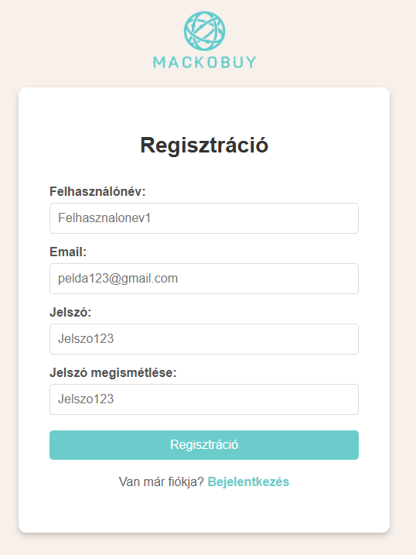

Bejelentkezés:
Itt a felhasználó ha regisztrált már az oldalra akkor be tud jelentkezni a webshop-ba. A felhasználó nevet illetve a jelszót megadva a Bejelentkezés gombra kattintva ha helyesen adta meg az adatait akkor bekerül a webshop főoldalára.
- Cél: Már regisztrált felhasználók számára hozzáférés biztosítása a fiókjukhoz és a webshop funkcióihoz.
- Folyamat:
  - A felhasználó a bejelentkezési oldalon megadja regisztrált adatait:
    - Felhasználónév: A regisztrációkor megadott felhasználónév.
    - Jelszó: A fiókhoz tartozó jelszó.

  - A "Bejelentkezés" gombra kattintva elküldi az adatokat.
  - Szerveroldali Ellenőrzés:
    - A rendszer ellenőrzi, hogy létezik-e felhasználó a megadott névvel az adatbázisban.
    - Ha igen, összehasonlítja a megadott jelszót az adatbázisban tárolt hash-elt jelszóval (pl. password_verify() PHP függvénnyel).

  - Sikeres Bejelentkezés:
    - Ha a felhasználónév és a jelszó helyes, a rendszer létrehoz egy felhasználói munkamenetet (session), eltárolva a szükséges felhasználói azonosítókat (pl. user ID, jogkör).
    - A felhasználót átirányítja a webshop főoldalára (mackobuy.php vagy a kezdőoldal).

  - Sikertelen Bejelentkezés:
    - Ha a megadott adatok helytelenek, hibaüzenet jelenik meg az oldalon, és a felhasználó a bejelentkezési oldalon marad.

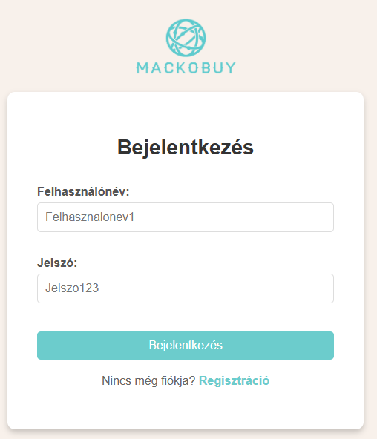

Főoldal és termék böngészés:
Itt láthatóak a termékek egy listában. Kategória szerint és ár szerint lehet szűrni. a kategóriát lenyitva látja a felhasználó az összes kategóriát és innen tud választani. Ár alapján pedig egy csúszka segítségével tud szűrni ahol a minimum és a maximum árat is be tudja állítani. A termékeket be tudja tenni a kedvencek közé. Egy termékre kattintva egy ablak jelenik meg ahol a felhasználó részletesen látja a termék adatait és itt tud rányomni a kosárba vagy a mégse gombra. Ha a mégsére kattint ez az ablak eltűnik és tudja folytatni a vásárlást. Ha a kosárba gombra nyom akkor a termék megjelenik a kosárban és a felhasználó a kosarát látja. A főoldalon a felhasználó még a navbar-banlévő gombokra tud kattintani itt a profilját tudja megnézni, ki tud jelentkezni, a kosarát tudja megnézni,a pénznemet tudja módosítani illetve a dark mode-ot tudja ki/be kapcsolni.
- Cél: A webshop termékkínálatának megjelenítése, szűrési és böngészési lehetőségek biztosítása.
- Funkciók:
  - Terméklista: A termékek alapértelmezetten egy listában (vagy rácsnézetben) jelennek meg, alapvető információkkal (kép, név, ár, "Kedvencekhez adás" gomb, "Részletek" vagy "Kosárba" gomb).
  - Szűrés:
    - Kategória szerint: Egy lenyíló menüből vagy listából a felhasználó kiválaszthat egy kategóriát (kategoria tábla alapján), és a terméklista csak az adott kategóriába tartozó termékeket mutatja.
    - Ár szerint: Egy csúszka (slider) segítségével a felhasználó beállíthat egy minimális és maximális árhatárt, és a lista ennek megfelelően frissül.

  - Kedvencekhez adás: A terméklistában vagy a termékoldalon található ikon/gomb megnyomásával a bejelentkezett felhasználó a terméket hozzáadhatja a személyes kedvencek listájához (kedvencek tábla).
  - Termék Részletek (Modális Ablak): Egy termék nevére vagy képére kattintva egy felugró (modális) ablak jelenik meg.
    - Tartalma: Részletes termékinformációk (nagyobb kép, teljes leírás, ár, garancia stb. a termekek táblából).
    - Műveletek:
      - "Kosárba" gomb: A terméket hozzáadja a felhasználó bevásárlókosárhoz, és átirányítja a felhasználót a kosár oldalára.
      - "Mégse" gomb: Bezárja a modális ablakot, és a felhasználó a főoldalon marad, folytathatja a böngészést.

  - Navigációs Sáv (Navbar): A főoldalon (és a legtöbb más oldalon) állandóan elérhető felső menüsor:
    - Profil: Link a felhasználói profil oldalára.
    - Kijelentkezés: Kijelentkezteti a felhasználót és általában a bejelentkezési oldalra irányít.
    - Kosár: Link a kosár oldalára, gyakran egy ikonnal, amely jelzi a kosárban lévő termékek számát.
    - Pénznemváltó: Lehetőség a megjelenített árak pénznemének átváltására (pl. HUF/EUR).
    - Sötét Mód (Dark Mode) Kapcsoló: Lehetővé teszi a weboldal megjelenési témájának váltását világos és sötét között a felhasználói preferencia szerint.
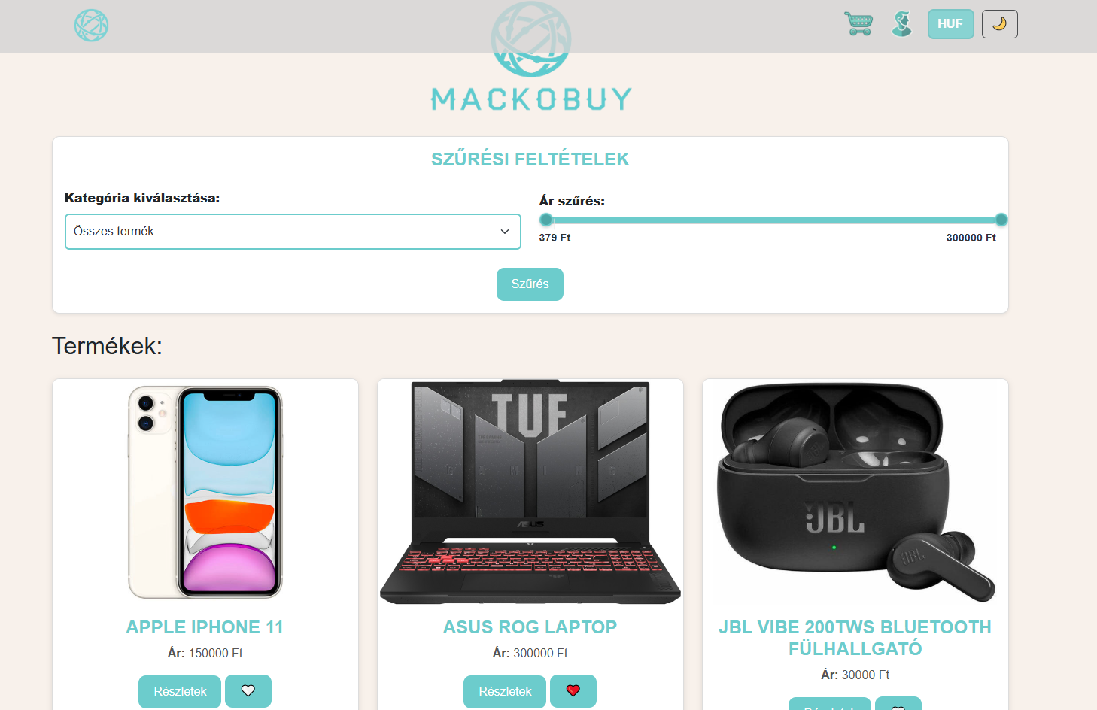

Kosár:
A kosárban látja a felhasználó hogy milyen termékeket tett be eddig a kosárba. Hozzá tud adni a kosárban lévő termékekből egyszerre egyet illetve ki tud venni egyszerre egyet vagy törölni tudja a terméket a kosárból. Ha megadja az adatait és kiválasztja a fizetés és a szállítás módját van esélye egy kuponkód megadására. Ezek után ha rányom a megrendelés gombra akkor egy ablakban látja, hogy sikeresen megrendelte a kosár tartalmát majd a rendelés adatait a profil oldalon láthatja. A navbar-ban a főoldalra tud lépni, a profil oldalra tud lépni, ki/be tudja kapcsolni a dark mode-ot, illetve a pénznemet tudja változtatni.

- Cél: A kiválasztott termékek áttekintése, módosítása és a vásárlási folyamat lebonyolítása.
- Funkciók:
  - Kosár Tartalma: Lista a kosárba helyezett termékekről (kép, név, egységár, mennyiség, tételsor összege).
  - Mennyiség Módosítása: Minden terméknél lehetőség van a darabszám növelésére (+1 gomb) vagy csökkentésére (-1 gomb). A tételsor és a végösszeg dinamikusan frissül. Ha a mennyiség 0-ra csökken, a tétel törlődik a kosárból.
  - Tétel Törlése: Külön gombbal lehetőség van egy termék teljes eltávolítására a kosárból.
  - Megrendelési Adatok Megadása: A felhasználónak ki kell töltenie a szállításhoz és számlázáshoz szükséges adatokat (név, cím, e-mail, telefonszám).
  - Szállítási és Fizetési Mód Választása: Ki kell választani a rendelkezésre álló szállítási (pl. MPL, GLS) és fizetési (pl. bankkártya, utánvét) módokat. A választás befolyásolhatja a végösszeget (szállítási díj, utánvét díja).
  - Kuponkód: Lehetőség van kuponkód megadására, amely (ha érvényes) kedvezményt von le a végösszegből.
  - Végösszeg Kijelzése: A kosár folyamatosan mutatja a termékek, a szállítási és egyéb díjak alapján kalkulált fizetendő végösszeget.
  - Megrendelés Leadása:
    - A "Megrendelés" gombra kattintva a rendszer ellenőrzi, hogy minden szükséges adat meg van-e adva.
    - Sikeres ellenőrzés után a rendszer rögzíti a rendelést az adatbázisban (rendelesek tábla fejlécadatok, és egy (feltételezett) rendeles_tetelek táblába a kosár tartalma az akkori árakkal).
    - Egy felugró ablakban vagy oldalon megjelenik a sikeres megrendelésről szóló visszajelzés.
    - A kosár tartalma általában törlődik.
    - A leadott rendelés adatai később megtekinthetők a felhasználói profil oldalon.
  - Navbar: Hasonló navigációs lehetőségek, mint a főoldalon (Főoldal, Profil, Dark Mode, Pénznem).
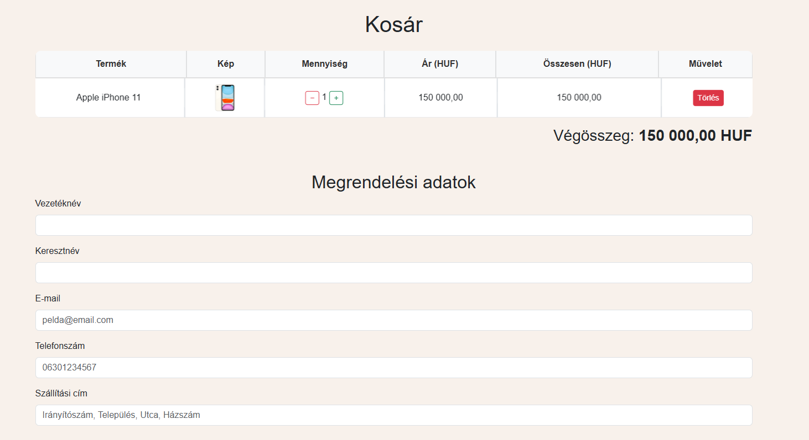

Profil:
A profil oldalon a bejelentkezett felhasználó láthatja a fiókja adatait, láthatja az eddigi rendelések adatait. Módosítani tudja a profil adatait (felhasználónév, email cím, jelszót) a jelszó módosításához a Jelszó módosítása gombra kell kattintani ekkor megjelenik egy ablak ahol a mostani jelszavát majd az újat kell megadni. Illetve a kedvenc termékeit is meg tudja nézni. Ha a bejelentkezett felhasználó egy admin akkor innen tud belépni az admin felületre. A navbar-ban a főoldalra tud lépni, a profil oldalra tud lépni, ki/be tudja kapcsolni a dark mode-ot, illetve a pénznemet tudja változtatni.

- Cél: A bejelentkezett felhasználó személyes adatainak, rendelési előzményeinek és kedvenceinek központi kezelőfelülete.
- Funkciók:
  - Fiók Adatainak Megtekintése: A felhasználó láthatja a regisztrációkor megadott adatait (felhasználónév, e-mail).
  - Adatmódosítás:
    - Lehetőség van a felhasználónév és az e-mail cím módosítására. A mentés gombra kattintva az adatok frissülnek az adatbázisban.
    - Jelszó Módosítása: Egy külön "Jelszó módosítása" gombra kattintva egy modális ablak jelenik meg, ahol meg kell adni a jelenlegi jelszót (ellenőrzés céljából), majd kétszer az új jelszót. Sikeres ellenőrzés és egyezés után a rendszer az új, hash-elt jelszót menti az adatbázisba.

  - Rendelési Előzmények: Lista a felhasználó korábbi rendeléseiről (rendelés ID, dátum, végösszeg, státusz a rendelesek táblából). Lehetőség lehet a rendelések részleteinek megtekintésére is.
  - Kedvenc Termékek: Link vagy szekció, amely a kedvencek oldalára (kedvencek.php) vezet, vagy itt listázza a kedvencnek jelölt termékeket.
  - Admin Felület Elérése: Csak akkor jelenik meg egy link vagy gomb az admin felületre (adminbuy.php), ha a bejelentkezett felhasználó jogkor-a 'admin'.
  - Navbar: Hasonló navigációs lehetőségek (Főoldal, Profil (önmaga), Dark Mode, Pénznem).

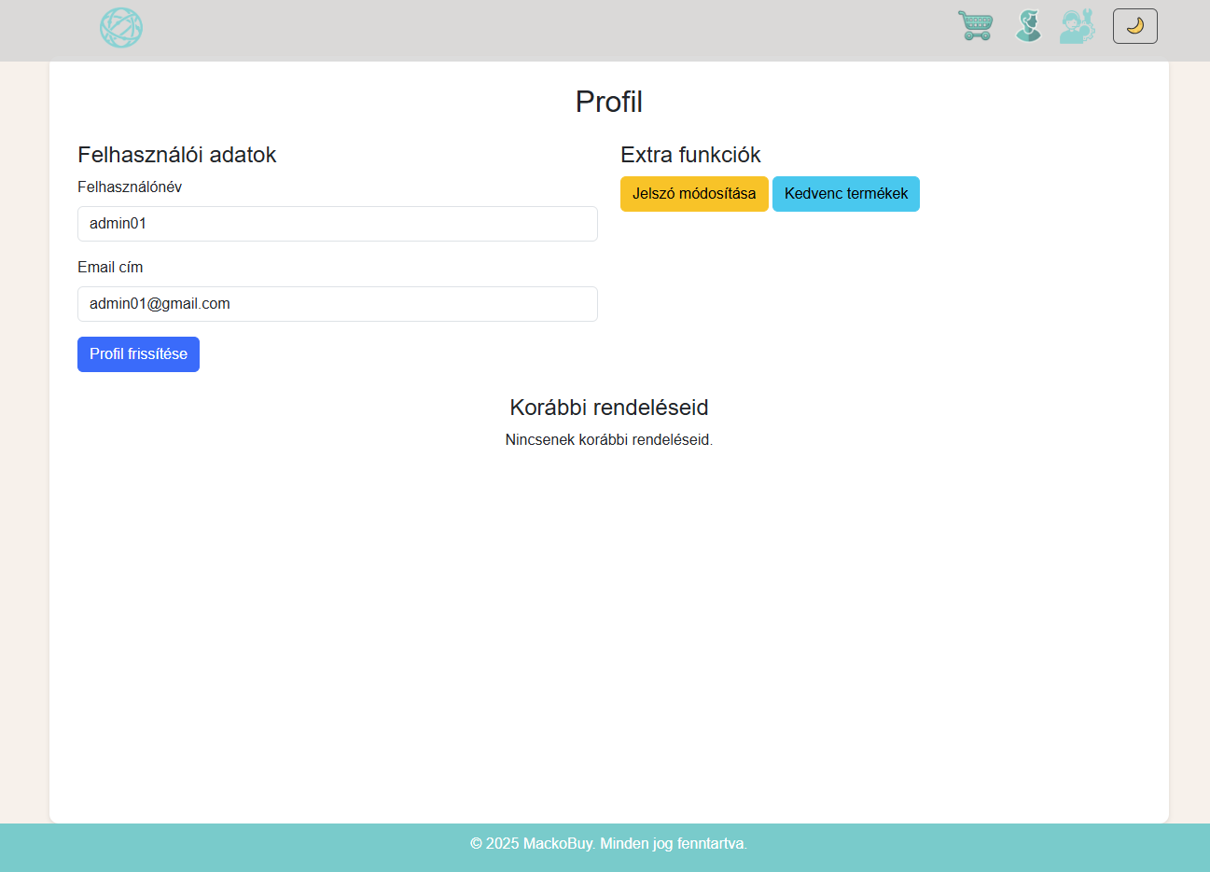

Kedvencek:
Ezen az oldalon a felhasználó látja azokat a termékeket amiket betett a kedvencek közé. Itt a kosárba tudja tenni vagy törölni a kedvencek közül. A navbar-ban a főoldalra tud lépni, a profil oldalra tud lépni, ki/be tudja kapcsolni a dark mode-ot, illetve a pénznemet tudja változtatni.
- Cél: A felhasználó által kedvencnek jelölt termékek listájának megjelenítése és kezelése.
- Funkciók:
  - Lista: Megjeleníti azokat a termékeket, amelyeket a felhasználó korábban a kedvencekhez adott (kedvencek tábla alapján, összekapcsolva a termekek táblával).
  - Műveletek:
    - Kosárba tétel: Gomb, amellyel a kedvenc terméket közvetlenül a kosárba lehet helyezni.
    - Törlés a kedvencek közül: Gomb, amellyel a terméket el lehet távolítani a kedvencek listájáról (törlés a kedvencek táblából).
  - Navbar: Hasonló navigációs lehetőségek (Főoldal, Profil, Dark Mode, Pénznem).

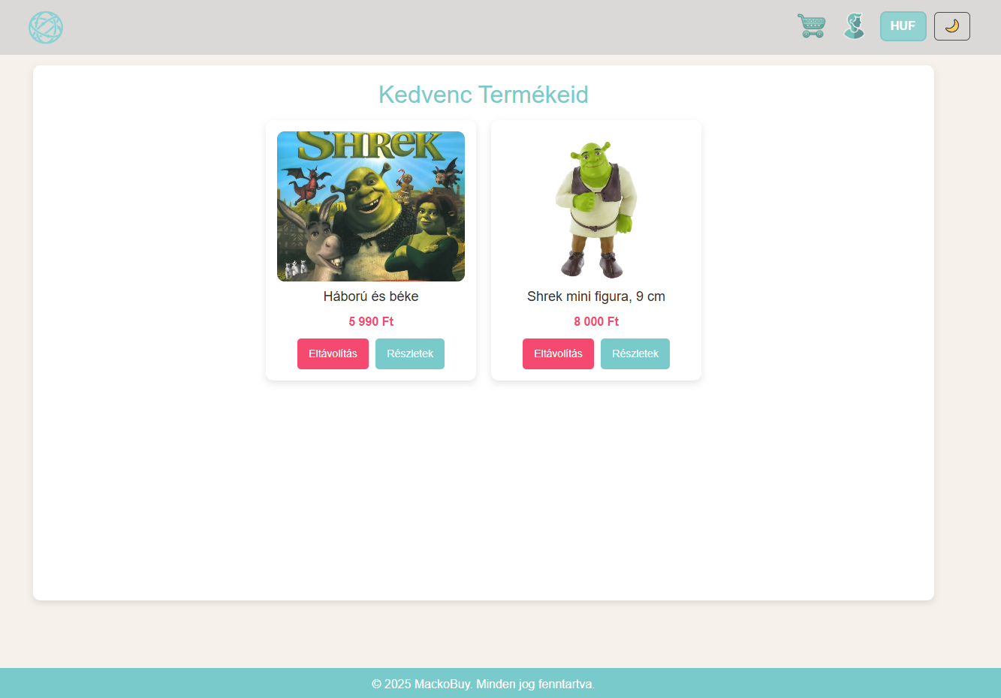

Admin:
Ha a bejelentkezett felhasználó egy admin akkor a profil oldalról tud belépni az admin felületre ahol egy gomb segítségével vissza tud lépni. Az admin felületen termékre tud keresni név alapján. Új terméket tud felvenni ezeknek az adatait meg kell adnia majd a Hozzáadás gombra kell nyomnia. egy lisbában látja az összes terméket az admin itt tudja módosítani vagy törölni a terméket. Módosításnál egy ablak ugrik elő ahol látja a termék adatait és módosítani tudja őket. A törlés gombra kattintva a termék törlődik az adatbázisból.
Admin Felület Elérése
- Csak 'admin' jogosultsággal rendelkező felhasználók érhetik el a profil oldalukon található dedikált link/gomb segítségével.
- Az admin felületről egy "Vissza" vagy "Profil" gombbal lehet visszanavigálni a normál felhasználói profil oldalra.

Termékkezelés
- Keresés: Lehetőség van a termékek között név alapján keresni egy keresőmező segítségével. A találati lista dinamikusan frissül.
- Terméklista: Az összes termék megjelenítése táblázatos formában, a legfontosabb adatokkal (ID, kép, név, kategória, leírás (rövidítve), ár).
- Új Termék Felvétele:
  - Egy gombbal előhívható űrlap (vagy szekció), ahol meg kell adni az új termék minden szükséges adatát (név, leírás, ár, kategória kiválasztása, képfájl neve, garancia).
  - A "Hozzáadás" gombra kattintva, sikeres validáció után az új termék bekerül a termekek adatbázis-táblába.
- Termék Módosítása:
  - Minden terméksor mellett található egy "Módosítás" ikon/gomb.
  - Erre kattintva egy modális ablak ugrik fel, amely előre kitöltve tartalmazza a kiválasztott termék adatait.
  - Az adminisztrátor módosíthatja az adatokat, majd a "Mentés" gombra kattintva a változások frissülnek az adatbázisban (UPDATE parancs).
- Termék Törlése:
  - Minden terméksor mellett található egy "Törlés" ikon/gomb.
  - Erre kattintva (általában egy megerősítő kérdés után) a termék véglegesen törlődik az adatbázisból (DELETE parancs a termekek táblából). Figyelni kell a kapcsolódó adatokra (pl. rendelési tételek).

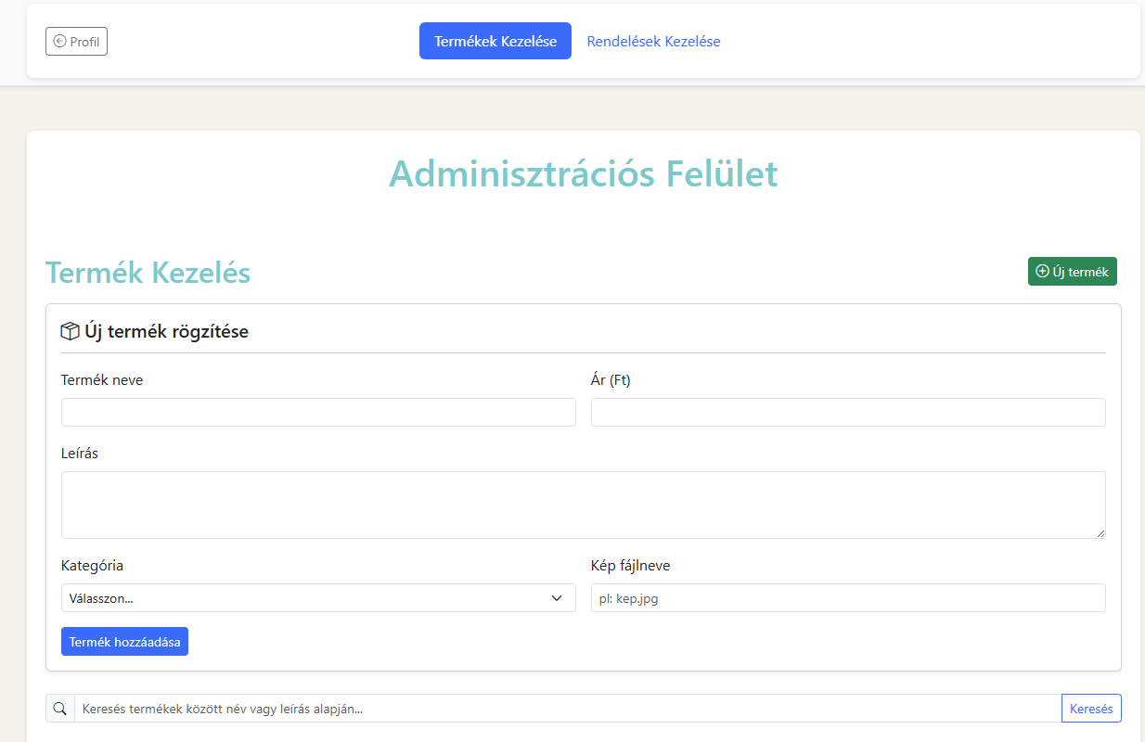
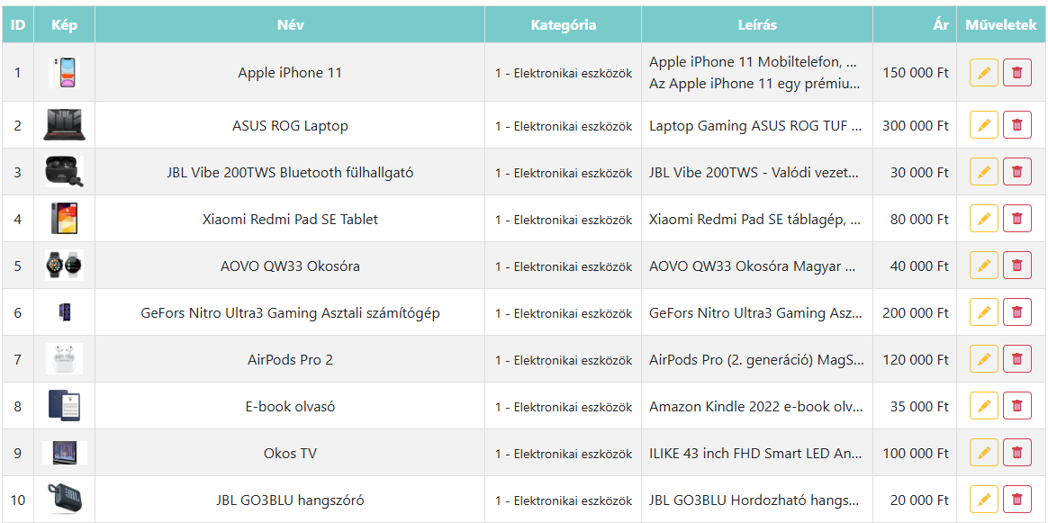
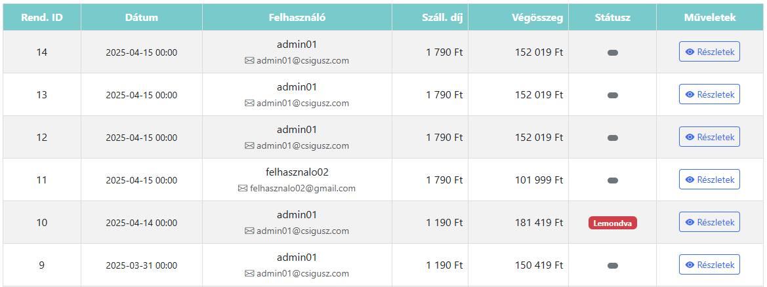
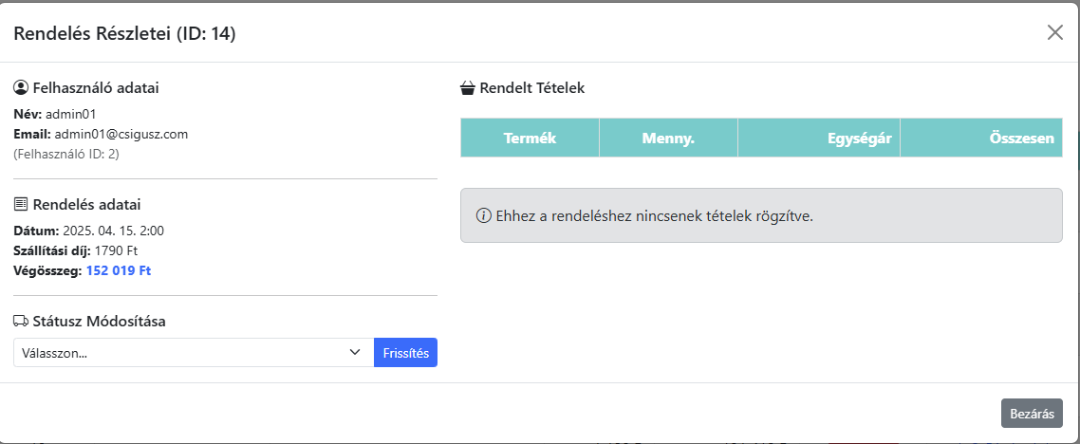

Adatbázis:
Általános Leírás
A mackobuy adatbázis egy webáruház (e-commerce) rendszer alapvető adatait tárolja. Tartalmazza a felhasználói fiókokat, termékkategóriákat, termékeket, a felhasználók kedvenc termékeit és a leadott rendelések főbb adatait.

Táblák Részletes Leírása
1. felhasznalok tábla
- Cél: A rendszer felhasználóinak (vásárlók és adminisztrátorok) adatait tárolja.
- Oszlopok:
  - ID (INT, Elsődleges Kulcs, Automatikusan növekvő): Felhasználó egyedi azonosítója.
  - fnev (VARCHAR(50)): Felhasználónév.
  - email (VARCHAR(100)): Felhasználó e-mail címe.
  - jelszo (VARCHAR(50)): Felhasználó jelszava.
  - jogkor (ENUM('admin','user'), Alapértelmezett: 'user'): Felhasználó jogosultsága.
  - penznem (VARCHAR(10), Alapértelmezett: 'HUF'): Preferált pénznem.
2. kategoria tábla
- Cél: A termékek kategóriáit listázza.
- Oszlopok:
  - id (INT(10), Elsődleges Kulcs, Automatikusan növekvő): Kategória egyedi azonosítója.
  - nev (VARCHAR(100), Nem lehet NULL): Kategória neve.

3. kedvencek tábla
- Cél: Összekapcsolja a felhasználókat az általuk kedvencnek jelölt termékekkel.
- Oszlopok:
  - id (INT(11), Elsődleges Kulcs, Automatikusan növekvő): Kedvenc bejegyzés egyedi azonosítója.
  - user_id (INT(11), Nem lehet NULL, Idegen Kulcs -> felhasznalok.ID): A felhasználó azonosítója.
  - termek_id (INT(11), Nem lehet NULL, Idegen Kulcs -> termekek.ID): A termék azonosítója.
- Indexek:
  - Egyedi index a (user_id, termek_id) páron.

4. rendelesek tábla
- Cél: A leadott rendelések alapvető adatait tárolja.
- Oszlopok:
  - ID (INT(11), Elsődleges Kulcs, Automatikusan növekvő): Rendelés egyedi azonosítója.
  - FID (INT(11)): A rendelést leadó felhasználó azonosítója (kapcsolat a felhasznalok táblával).
  - vegosszeg (INT(11), Nem lehet NULL): A rendelés végösszege.
  - rendeles_datum (DATE): A rendelés leadásának dátuma.
  - szallitasi_dij (INT(11)): A rendeléshez tartozó szállítási költség.
  - statusz (TEXT, Nem lehet NULL): A rendelés aktuális állapota.

5.termekek tábla
- Cél: A webáruházban elérhető termékek adatait tartalmazza.
- Oszlopok:
  - ID (INT(11), Elsődleges Kulcs, Automatikusan növekvő): Termék egyedi azonosítója.
  - tnev (VARCHAR(100)): Termék neve.
  - leiras (TEXT): Termék leírása.
  - ar (INT(11)): Termék ára.
  - kategoria (VARCHAR(50)): Termék kategóriájának azonosítója (kapcsolat a kategoria táblával).
  - kep (VARCHAR(100)): A termék képfájljának neve.
  - garancia (INT(11)): Garancia időtartama (feltételezhetően hónapban).

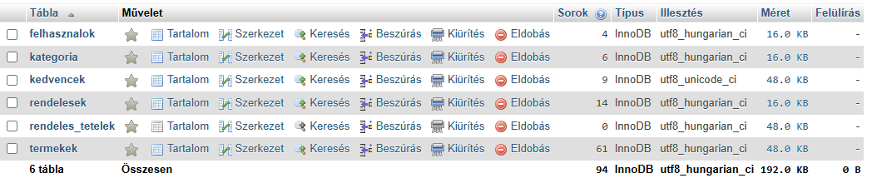

Összegzés:
A MackoBuy egy funkciókban gazdag webáruház platform, amely a felhasználói élményt helyezi előtérbe. PHP és JavaScript technológiákra épül, reszponzív kialakítással. A rendszer lefedi a vásárlási folyamat főbb lépéseit a regisztrációtól a megrendelésig, valamint biztosít adminisztrációs felületet a termékek kezelésére. Az adatbázis-struktúra alapvető adatokat tárol, de javasolt a pénzügyi adatok típusának és a táblák közötti kapcsolatok (idegen kulcsok, rendelési tételek táblája) pontosítása és bővítése a robusztusabb és biztonságosabb működés érdekében.

